APÉNDICES

APÉNDICE A
PROPIEDADES MECANICAS DE ALGUNAS ALECIONES DE ALUMINIO

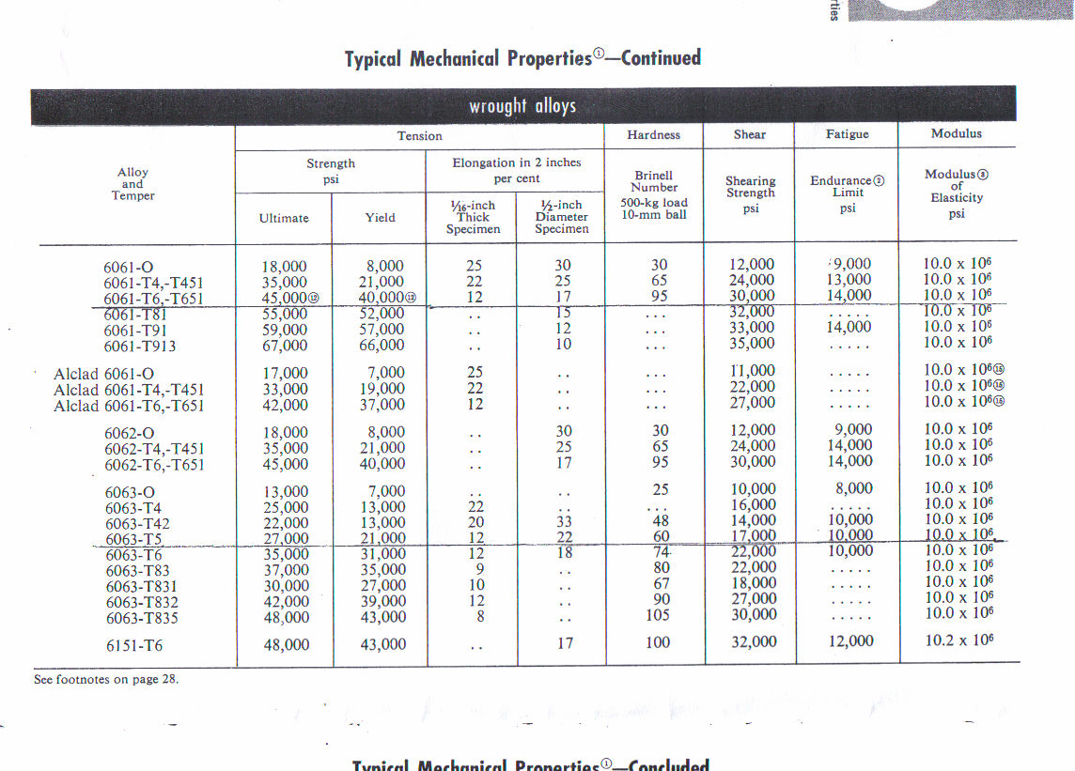

APÉNDICE C
CARACTERISTICAS Y PROPIEDADES MECÁNICAS A LA TENSION DE ALGUNOS ACEROS ROLADOS EN CALIENTE (HR) Y ESTIRADOS EN FRIO (CD)

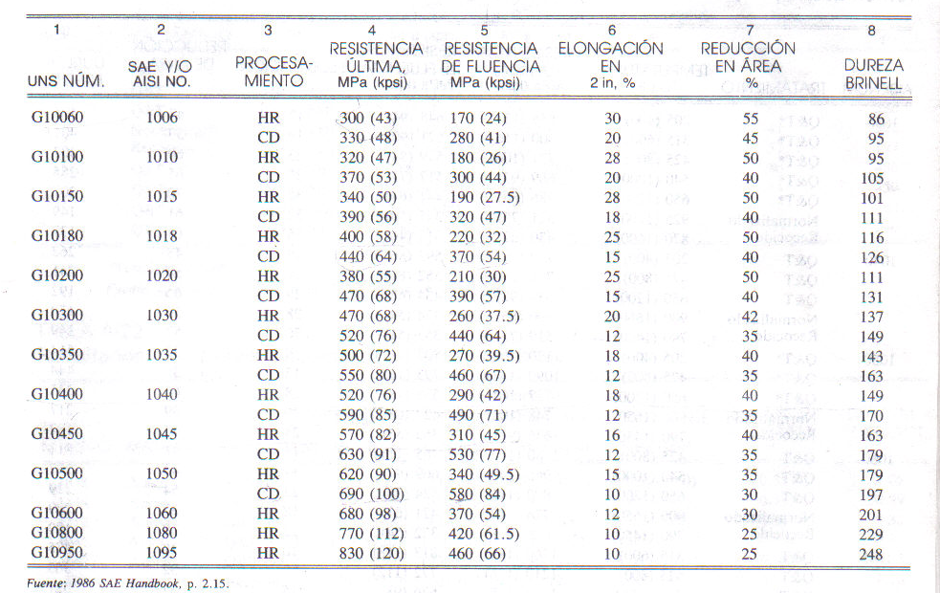

APÉNDICE B
PERFILES ESTANDAR, DIMENSIONES AREAS, PESOS Y PROPIEDADES DE SECCION

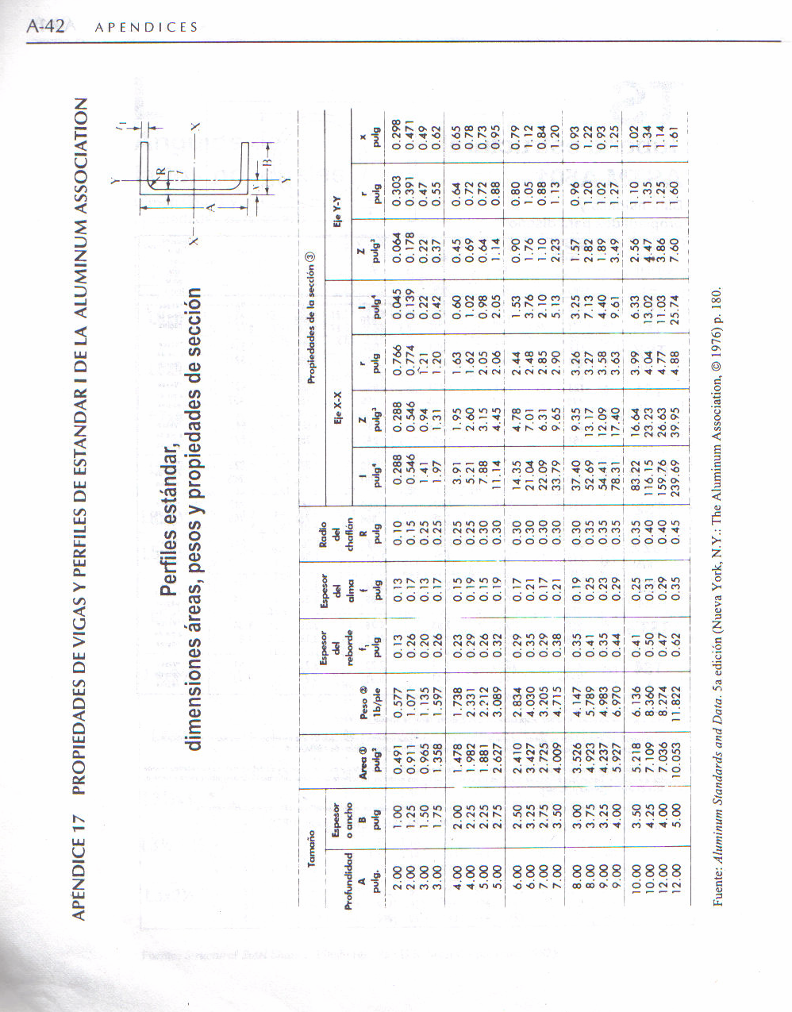

APÉNDICE D
PROPIEDADES TERMOFÍSICAS DEL AIRE
